县审计局集中学习2023年第1期审计大讲堂

6月16日，根据省审计厅办公室《关于开展2023年第1期审计大讲堂的通知》文件要求，我局组织全体党员干部通过党员会议室的电视集中学习视频会议，并交流心得体会。

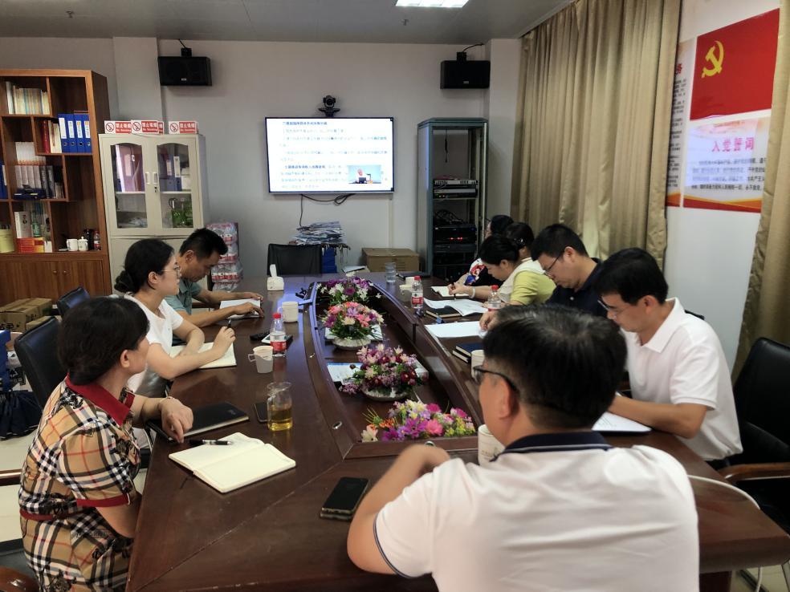

省2023年第1期审计大讲堂是全省上下进一步提升审计干部政治理论水平、提高审计专业能力、深入推进研究型审计的一次十分重要的会议。会议重点深化预算管理制度改革，强调PPP模式存在的问题隐患及对审计现状和展望。在今后的工作中，我局要发挥研究型审计效能，保障财政审计质量，加强审前的调查研究，针对审前阶段研究的重点事项在审计现场调查取证，提升审计的价值，保障审计全面性、科学性，实现审计成果的多方利用，提升审计的效率和专业能力。

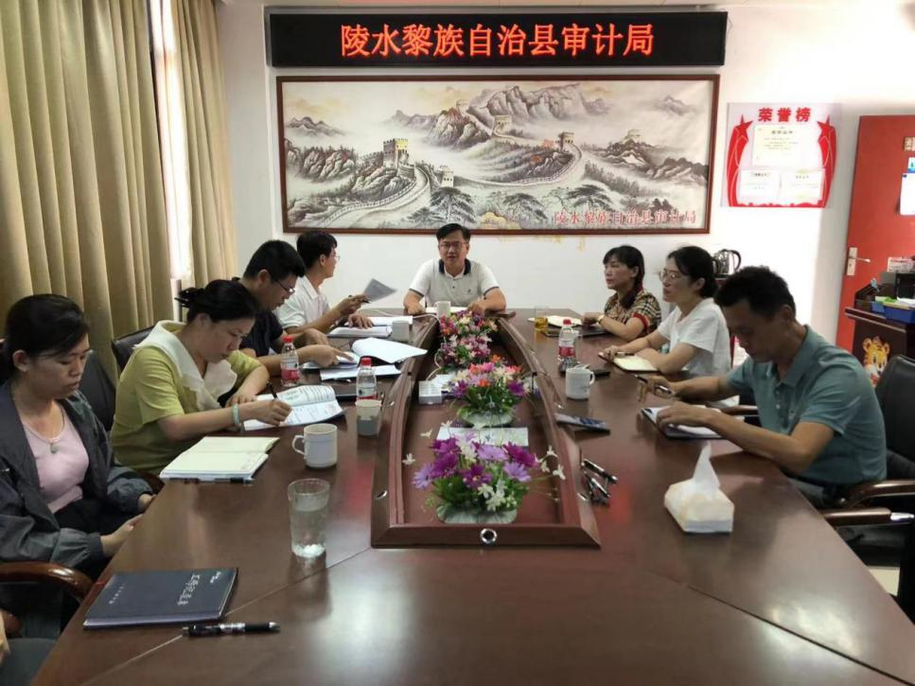

陵水黎族自治县审计局

2023年6月16日